Штирхунова Ірина Володимирівна

КУ ССНВК № 37 СМР

**Тема тижня.** **Первоцвіти.**

**Тема дня.**  **Чи потрібна Червона книга України?**

**Мета.** Продовжити розкривати цінності рослин для людини; ознайомити учнів з рослинами, які охороняються: підсніжники, проліски, тощо; пояснити, що таке Червона книга України; формувати в учнів відчуття особистої відповідальності за збереження рослин; виховувати бережливе ставлення до рослин. Створити умови для здобуття учнями знань для засвоєння таблиць додавання і віднімання числа 10, буквами П, п («пе»), їх звуковим значенням,  правильним виконанням приставного кроку; сприяти формуванню вмінь виконувати синтетичні та аналітичні дії зі звуками; дати змогу навчитися читати склади, слова з новою буквою, писати букву Пп («пе»), склади, слова з нею, поєднувати її з вивченими літерами; стимулювати інтерес учнів до розв’язування задач на знаходження різниці; забезпечити можливість збагачувати словниковий запас; сприяти розвитку мовлення, критичного мислення, пам’яті, дрібної моторики рук; заохотити учнів до формування  правильної постави; мотивувати виховування старанності під час письма, культуру оформлення письмових робіт, інтерес до навчання, повагу один до одного,

Зміст занять протягом дня

**1.** **Ранкова зустріч.**

Привітання за допомогою вірша.

**Усміхнися сонечку: «Здрастуй, золоте!»**

**Усміхнися квіточці – Хай вона росте!**

**Усміхнися дощику: «Лийся, мов з відра!»**

**Друзям усміхнися! Побажай добра.**

**Обмін інформацією:**

* Діти, з яким настроєм ви сьогодні прийшли до школи? Візьміть відповідний смайлик і почепить на дошку.
* Спостерігали, ви, сьогодні вранці за погодними умовами?
* Чи бачили, ви, дорогою до школи якісь ознаки весни? Розкажіть, які саме?

**Новини дня**

* Який зараз місяць? Який сьогодні день тижня, число?
* Діти, саме 20 березня вважається початком астрономічної весни, іншими словами – це день весняного рівнодення, тобто день за тривалістю дорівнює ночі. Сонечко, рухаючись, перетинає екватор і піднімається доверху . А які наслідки матиме підняття сонечка все вище і вище над горизонтом. Саме цей день наші предки вважали великим днем і святкували «сонячне свято», час, коли день перемагає ніч, весна – зиму, і починається новий рік за сонячним календарем. І саме з цього дня починається відродження природи.

**Формулювання мети і проміжних цілей дня.**

**Передбачення**

Слухання вірша Олени Пчілки «Весна-чарівниця» для визначення проблеми дня.

Вірш Олени Пчілки:

**Весна-чарівниця,**

**Неначе цариця,**

**Наказ свій послала,**

**Щоб краса вставала:**

**І проліски, і травка,**

**Зелена муравка,**

**І кульбабка рясна,**

**Й фіалочка ясна.**

**Олена Пчілка**

* Який наказ «послала» весна?
* Висловіть власні припущення, чому весна звернулася спочатку саме до рослин, а не до тварин?
* Деякі рослини звернулися до нас з проханням про допомогу.
* Так яку ми повинні вирішити проблему першоцвітів? Допомогти їм?

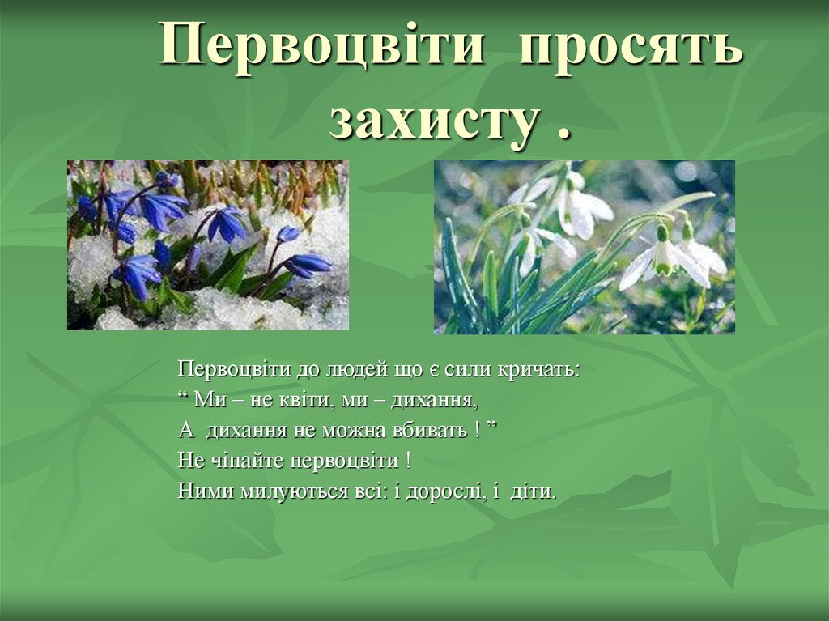

* Оголошення проблеми дня: «Чи зможемо ми захистити первоцвіти?»

**Руханка**

Ми плещемо в долоньки – раз два три,раз два три,раз два три,  
Ми плещемо в долоньки – раз два три,раз два три,  
Ми сонечко вітаємо раз два три,раз два три,раз два три,  
Ми сонечко вітаємо раз два три,раз два три  
Ми пташкою літаємо раз два три,раз два три,раз два три,  
Ми пташкою літаємо раз два три,раз два три,  
Ми весело танцюємо раз два три,ти роби, так як ми,  
Ми весело танцюємо раз два три,раз два три.  
Ми дощика чекаємо раз два три,раз два три,раз два три,  
Ми дощика чекаємо раз два три,раз два три,  
Ми бджілкою кружляємо раз два три,раз два три,раз два три,  
Ми бджілкою кружляємо раз два три,раз два три  
Ми дощик зустрічаємо раз два три,раз два три,раз два три,  
Ми дощик зустрічаємо раз два три,раз два три  
Ми весело танцюємо раз два три,ти роби, так як ми,  
Ми весело танцюємо раз два три,раз два три.

2. **Відтворення знань про першоцвіти.**

- Чому квіти називають первоцвітами?

- Чи знаєте. ви. назви первоцвітів?

- Впізнайте первоцвіти за фотографіями.

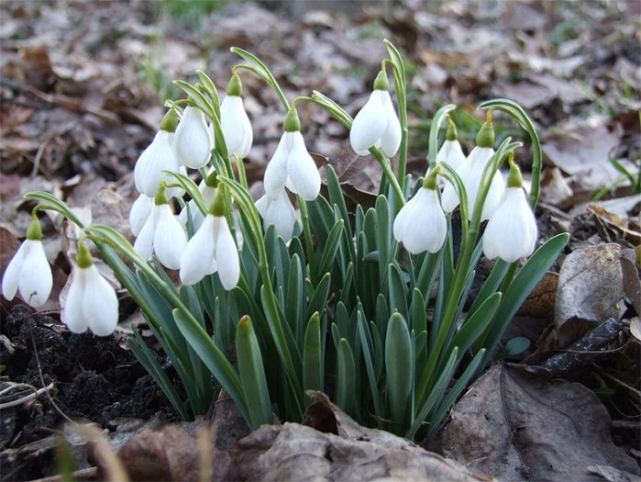 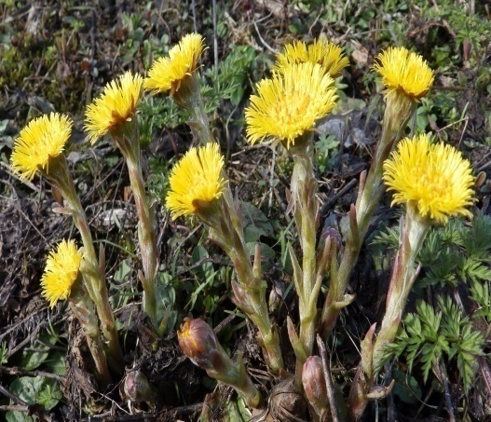

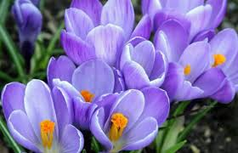 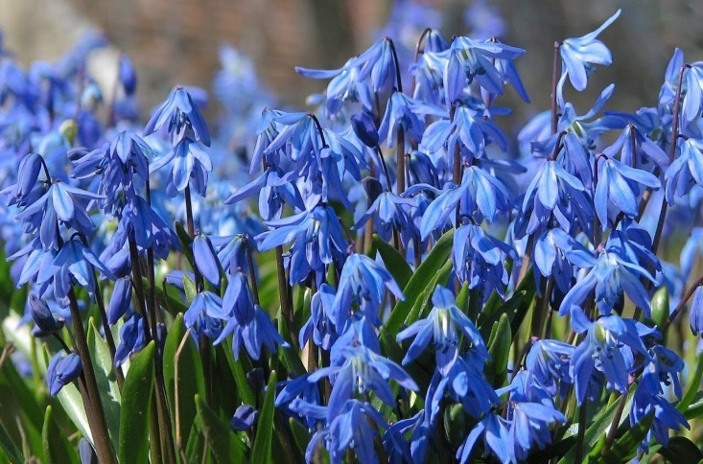

**Гра «Бджола і квіти»**

З-поміж дітей обирають квітникаря і бджолу, решта дітей – квіти. Квітникар називає кожному пошепки, яка він квітка ( пролісок, шафран, нарцис, підсніжник, мать – мачиха, тюльпан, піон).

Діти-квіти стоять на одному боці кімнати, бджола – на іншому. Бджола підлітає до квітника. Квітникар запитує:

– Бджола, бджола, чого прилетіла?

– По квітку!

– По яку?

– По тюльпан! (наприклад)

– То бери!

Бджола бере за руку названу квітку і відводить на інший бік кімнати. Потім летить по іншу квітку. Якщо такої квітки немає, квітникар каже: – Лети до іншого квітника!

Бджола облітає і прилітає знову до квітника, літає до тих пір, поки не вгадає квітку.

**3. Розвиток мовних умінь учнів.**

Викладіть з магнітної азбуки слово ПЕРВОЦВІТИ.

**На дошці слово « ПЕРВОЦВІТИ».**

* Давайте, прочитаємо це слово.

**Фонетичні вправи.**

* Який звук чуємо на початку слова, в кінці?
* Який це звук?
* Поділіть слово на склади.
* Визначте наголошений( ненаголошений ) звук.
* Скільки букв у цьому слові?
* Скільки звуків? Назвіть їх?
* З букв данного слова утворіть і запишіть нові слова (цвіти, віти, тише, решти, ревіти) .

**Написання літери Пп, слово первоцвіти.**

* У зошитах запишемо літеру **Пп,**  слово первоцвіти.
* Складіть речення про первоцвіти.

**Вправа «Уяви себе квіткою первоцвітом».**

- Уяви себе квіткою, що б ти розповів про себе?

Діти розповідають про ту квітку якою вони себе уявили.

**Виконання творчого завдання.**

- Яка квітка зображена на малюнку?

- Запам’ятай, як вона виглядає.

- Відтвори форму зображеної квітки кольоровими олівцями.

**4. Розвиток математичних уявлень.**

- Рахунок предметів в прямому і зворотному порядку в межах 10.

Порахуйте, скільки підсніжників виросло на галявині?

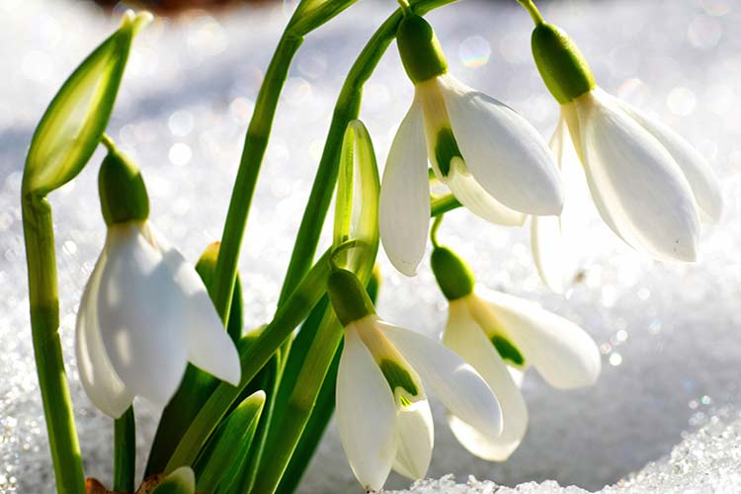

* Повторення складу числа **10**.

***1 +9; 2+8; 3+7; 4+6; 5+5;***

* Ранньою весною первоцвіти є єдиним джерелом живлення для багатьох комах.
* До нас залетіли комашки, полічіть їх.
* Обчислимо математичні вирази і дізнаємося, яка комашка сяде на яку квіточку.

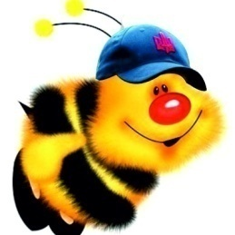 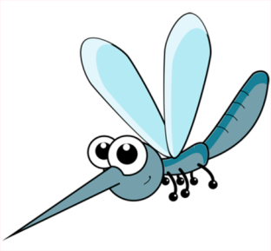

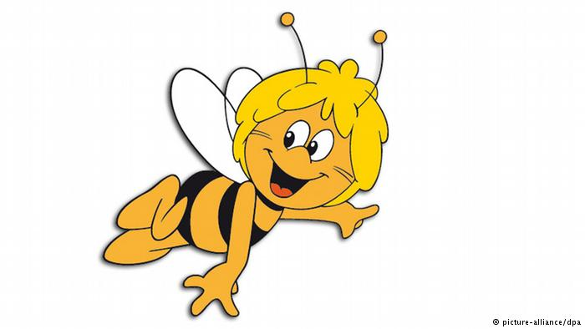 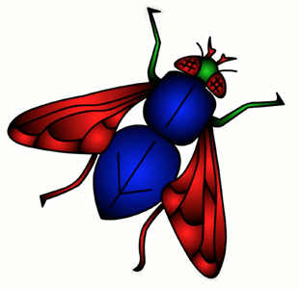

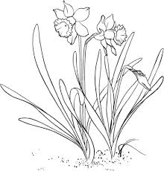 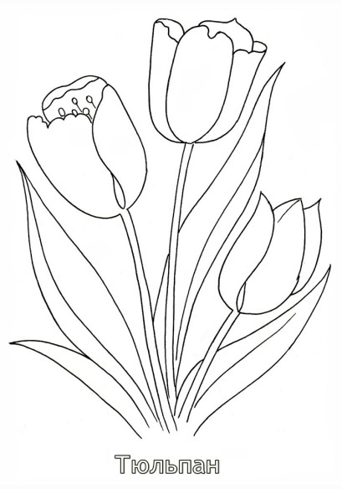

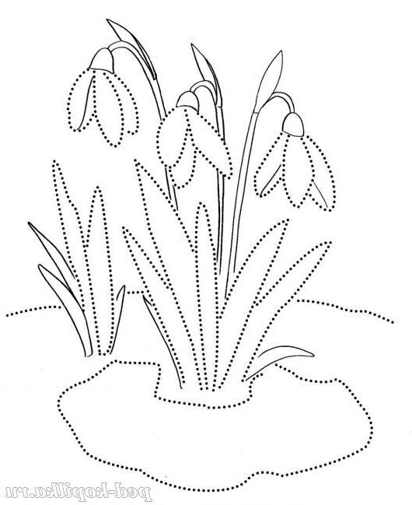 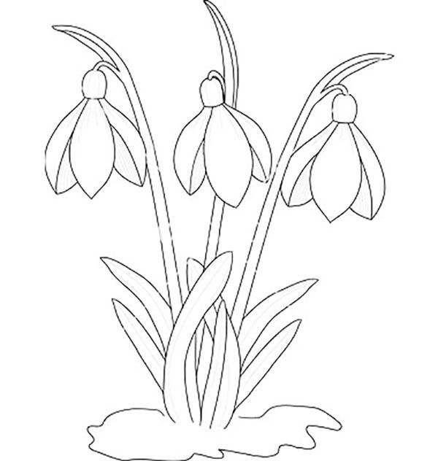

* Діти, розв’язують приклади і записують відповіді у зошит.
* З кожною відповіддю складають ще по 3 приклада і записують у зошит.

**Пальчикова гімнастика « Тюльпанчик»**.

Квітка закрита - пальчики склали разом; квітка відкрита - пальчики розкриваються и нахиляються вправо, вліво; пелюстки тремтять від вітру – пальчики мерехтять швидко – швидко.

**Вправа з LEGO «Зроби квітку за асоціацією»**

Вчитель пропонує взяти цеглинки білого, синього і зеленого кольору.

- Які асоціації з теми «Первоцвіти» у вас виникли дивлячись на кольори цих цеглинок?

Викладіть з цих цеглинок первоцвіт.

- Яка квітка у вас вийшла?

- Якщо б до вашого малюнку добавити сонечко, щоб ви змінили? Добавте.

- Порахуйте, скільки потрібно було взяти цеглинок, щоб вийшов ось такий чудовий малюнок.

- Назвіть склад цього числа?

- Назвіть сусідів цього числа?

- Збільшить число на 1?

- Зменшить число на 1?

- Додайте всі цеглинки вашої групи. Скільки вийшло?

- Молодці! Покладіть цеглинки до контейнера.

**Офтольмологічна вправа для очей «Бджілка».**

***Мета*** ***офтальмологічних пауз*** : профілактика порушень зору дітей.

***Завдання:***

 -попередження стомлення;

 -зміцнення очних м'язів;

- зняття напруги;

- загальне оздоровлення зорового апарату.

    Офтальмологічні паузи  впливають на працездатність зорового аналізатора і всього організму.

**5**.**Розвиток природничих уявлень.**

* Первоцвітів налічують до 500 видів, проте більшість з них занесено до Червоної книги.

- Як ви думаєте, чому книгу, в яку записують рідкісні та зникаючі рослини і тварини, називають Червоною?  
 (Червоною книга названа тому, що червоний колір — це сигнал, який попереджає про небезпеку, що нависла над великим багатством природи — рослинами і тваринами. Ця книга звертається до людей: "Зупиніться! Подумайте, що ви робите і до чого це призведе !")

* Які можливі причини занесення первоцвітів до Червоної книги України?
* Давайте складемо правила збереження ранньоквітучих рослин.

**Робота в групах. Вироблення пропозицій щодо збереження рослин**.  
*    Не ламати кущів і дерев.  
*    Не пошкоджувати кору дерев.  
*    Не ламати квітучих рослин.  
*    Не спалювати листя.  
*    Насаджувати дерева і кущі.  
*    Не смітити в лісі.  
*    Правильно збирати лікарські рослини.  
*    Впрошувати кімнатні рослини.

**Підсумок роботи груп і вироблення правил друзів лісу.**

    Багато лісу — не рубай!  
    Мало лісу бережи!  
    Немає лісу — посади!  
***Висновок***. Увійди в природу другом!

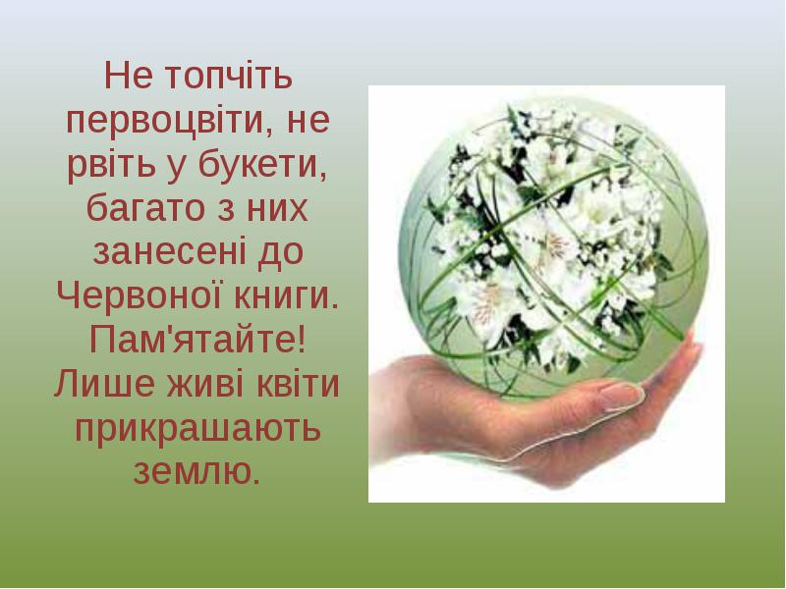

**6. Виготовлення листівки «Зупинись! Не рви первоцвіти!»**

**Робота в групах.**

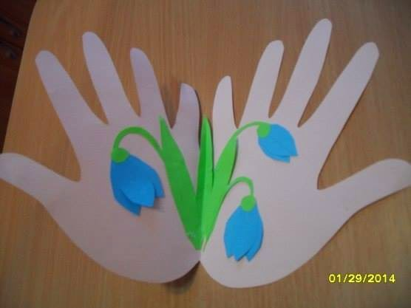 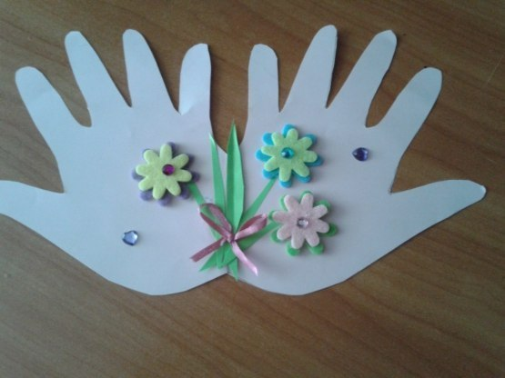

**7. Активний відпочинок.**

**Гра « Так чи не так »**

Вчитель читає правила збереження природи. Якщо твердження вірне, діти плескають у долоньки, якщо хибне - тупотять ногами.

* Ламати куші і дерева.
* Не пошкоджувати кору дерев.
* Ламати квітучі рослини.
* Не спалювати листя.
* Насаджувати дерева і кущі.
* Знищувати всі отруйні гриби.
* Не смітити в лісі.
* Правильно збирати лікарські рослини.
* Ламати первоцвіти в великі букети.
* Можна збирати рослини, які занесені до Червоної книги України.

**8. Підбиття підсумків.**

- Добігло кінця наше заняття. Чи справдилися ваші очікування?

- Чи змогли ми довести, що Червона книга потрібна людям?

- Чого ви навчились на занятті?

- Що було найцікавіше ?

- Про що розповісте своїм близьким вдома?

- З яким настроєм завершуєте заняття?

**9**. **Рефлексія.**

— Ну що ж, діти, сподіваюся,  що вам сподобалося наше незвичайне заняття. Першоцвіти залишилися дуже задоволені і сподіваються, що ви зрозуміли – навіщо людини Червона книга України. Якщо вам сподобалось, покажіть веселий смайлик, ні – похмурий. Дякуємо за заняття